主题创作：分享和平 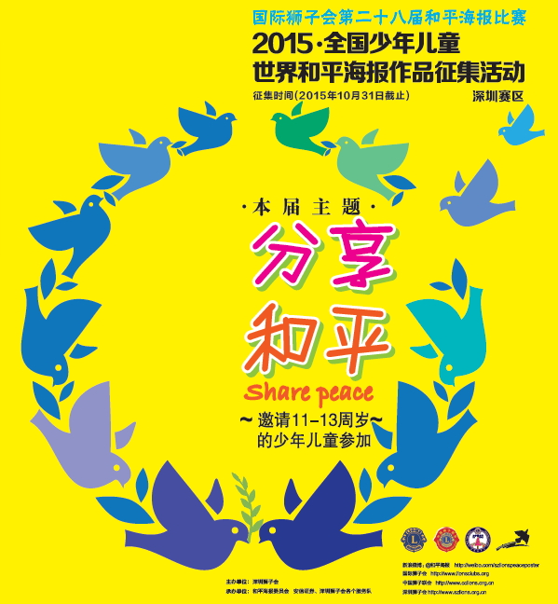
征集卡 A组（11-13周岁）□ （2001年11月16日至2O04年11月15日期间出生)。 
B组（非A组年龄段，17周岁以下，11岁下）□
作品编号
姓 名 |  | 性别 |  | 出生年月日 |  | 年龄
所属机构
（学校）
指导老师
及电话、邮箱
推荐服务队
及电话、邮箱
创作创意
文字说明
版权说明 | 我在此确认上述作品为我的原创作品，不涉及他人的专利权或著作权。我同意保留作品的署名权，同意著作权的其余权益归大赛主办单位深圳狮子会所有，并可用于巡回展示。  作者签名：  年 月 日
作品要求：
- 手绘平面作品，形式、工具材料、表现技法不限（注意：用粉笔、粉蜡笔、炭画笔的作品须作固定喷剂 处理以免涂抹。
- 作品上不可有任何文字或数字，不得以电脑制作，不接受三维空间的作品，作品不得经过薄膜层处理，作品上不可以粘、钉、捆或其他方式添加任何物品。
- 尺寸不小于33 X 50cm，不大于50 X 60cm，不能裱不能装框。
- 送评作品必须是原作，不得为复制品，切勿折叠，比赛结束后不归还原作。
- 每位学生只能有1幅作品参赛，每幅作品只由1位学生设计制作，指导老师人数不超过1人。
- 每幅作品均需附“参赛作品征集卡”，填写创作说明及版权说明，贴在作品背面右下角。

